СИСТЕМА НОРМАТИВНЫХ ДОКУМЕНТОВ В СТРОИТЕЛЬСТВЕ
СВОД ПРАВИЛ
ПО ПРОЕКТИРОВАНИЮ И СТРОИТЕЛЬСТВУ
ПРОЕКТИРОВАНИЕИ МОНТАЖ
ТРУБОПРОВОДОВ СИСТЕМ ХОЛОДНОГО
И ГОРЯЧЕГО ВНУТРЕННЕГО ВОДОСНАБЖЕНИЯ
С ИСПОЛЬЗОВАНИЕМ МЕТАЛЛОПОЛИМЕРНЫХ ТРУБ
СП 40-103-98
ГОСУДАРСТВЕННЫЙКОМИТЕТ РОССИЙСКОЙ ФЕДЕРАЦИИ
ПО СТРОИТЕЛЬНОЙ, АРХИТЕКТУРНОЙ И ЖИЛИЩНОЙ ПОЛИТИКЕ
(ГОССТРОЙ РОССИИ)
Москва
1998
ПРЕДИСЛОВИЕ
1 РАЗРАБОТАН Научно-исследовательским институтом московского строительства (НИИмосстрой) Российской Федерации и техническим комитетом в составе: МНИИТЭП, ГПКСантехНИИпроект, НИИсантехники, НИКИМТ, ЗАО «Гента», ТОО НПП «ВладВЭД»
2 ОДОБРЕН для применения:
ГосстроемРоссии, письмо № 13-362 от 26.06.98;
Межгосударственнойнаучно-технической комиссией по стандартизации, техническому нормированию исертификации в строительстве (МНТКС), протокол от 20.05.98
3Настоящий Свод правил представляет собой аутентичный текст Межгосударственногосвода правил МСП4.01-102-98 «Проектирование и монтаж трубопроводов систем холодного игорячего внутреннего водоснабжения с использованием металлополимерных труб»
СОДЕРЖАНИЕ
Введение
1. Область применения
2. Проектирование внутреннего водопровода зданий из металлополимерных труб
3. Монтаж внутреннего водопровода зданий из металлополимерных труб
4. Испытания трубопроводов из металлополимерных труб
5. Эксплуатация
6. Транспортирование и хранение металлополимерных труб
7. Требования техники безопасности
Приложение А. Технические характеристики металлополимерных труб
Приложение Б. Сортамент соединительных деталей и фитингов

ВВЕДЕНИЕ
Свод правил попроектированию и монтажу систем внутреннего холодного и горячего водоснабженияводопровода зданий из металлополимерных труб содержит дополнительныетребования, рекомендации и справочные материалы к действующим нормативнымдокументам.
В Своде правилприведены требования и рекомендации по гидравлическому расчету и подборуметаллополимерных труб и фасонных деталей к ним, по конструктивным решениямпрокладки труб в помещениях, приведены также сортаменты труб известныхпоставщиков и производителей.
При разработкеСвода правил использованы положения действующих нормативных документов,материалы заводов-изготовителей, в том числе зарубежных.
По меренакопления опыта проектирования, строительства и эксплуатации системводоснабжения из металлополимерных труб и фасонных деталей в Свод правил будутвнесены необходимые изменения и дополнения.
В разработкенастоящего Свода правил принимали участие: А.В.Сладков, Н.В. Митрофанова (НИИМосстрой), В.А. Глухарев (Госстрой России), Л.П. Домарацкая, Т.Ф. Фатеева, В.И. Терехин (НИКИМТ), С.И. Прижижецкий (МНИИТЭП), Ю.Н. Саргин (СантехНИИпроект), В.Э. Дорофеев (ТОО НПП «ВладВЭД»), А.Г. Гонтуар (АО «Каучук»), А.В. Чурдалев (ЗАО «Гента»).
Замечания ипредложения по совершенствованию Свода правил следует направлять в ГП ЦНС.
СП40-103-98
СВОДПРАВИЛ ПО ПРОЕКТИРОВАНИЮ И СТРОИТЕЛЬСТВУ
ПРОЕКТИРОВАНИЕИ МОНТАЖ ТРУБОПРОВОДОВ СИСТЕМ ХОЛОДНОГО И ГОРЯЧЕГО ВНУТРЕННЕГО ВОДОСНАБЖЕНИЯ СИСПОЛЬЗОВАНИЕМ МЕТАЛЛОПОЛИМЕРНЫХ ТРУБ
DESIGN AND INSTALLATION OF PIPELINES FOR INTERNAL GOLDAND HOT WATER SUPPLI SYSTEMS USING METALPOLIMERIC PIPES

1 ОБЛАСТЬ ПРИМЕНЕНИЯ
1.1 Настоящий Свод правил распространяется напроектирование, монтаж и ремонт строящихся и реконструируемых системвнутреннего холодного и горячего водоснабжения из металлополимерных труб (далее- трубы).
Металлополимерныетрубы предназначены для систем внутреннего хозяйственно-питьевого водопровода сдавлением до 1 МПа и температурой воды до 75 °С.
Запрещаетсяприменение металлополимерных труб для противопожарного водопровода.
1.2 При проектировании и монтаже необходимо применятьтрубы, имеющие гигиенический сертификат и сертификат соответствия, выданныйгосударственными органами.

2 ПРОЕКТИРОВАНИЕВНУТРЕННЕГО ВОДОПРОВОДА ЗДАНИЙ ИЗ МЕТАЛЛОПОЛИМЕРНЫХ ТРУБ
2.1 При проектировании систем внутреннего холодного игорячего водоснабжения из металлополимерных труб следует руководствоватьсятребованиями свода правил «Проектирование и монтаж трубопроводов системводоснабжения и канализации с использованием труб из полимерных материалов.Общие положения», настоящего Свода правил и других нормативных документов.
2.2 При проектировании внутреннего водопроводарекомендуется применять трубы для стояков диаметром более 20 мм. Поэтажноеприсоединение к стоякам следует выполнять, как правило, из труб наружнымдиаметром 14 и 16 мм через распределительные коллекторы (рисунок 1;приложение Б,поз. 26 таблицы Б.2).
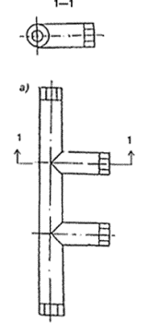
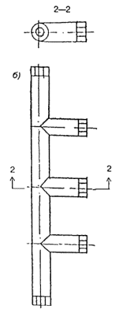
а - содносторонним прямым расположением 2 отводящих штуцеров; б - с односторонним прямым расположением 3 отводящих штуцеров
Рисунок 1 - Стальнойраспределительный коллектор
2.3 Распределительный коллектор может иметь дваотводящих штуцера или более и устанавливается в квартире, на ответвлении отподающего стояка из стальных или металлополимерных труб после (шарового)вентиля, механического фильтра, водосчетчика.
2.4 Допускается прокладка водопроводныхметаллополимерных труб в санитарно-технических кабинах в качестве стояковпреимущественно с использованием междуэтажных вставок из этих труб (рисунки 2 - 4).
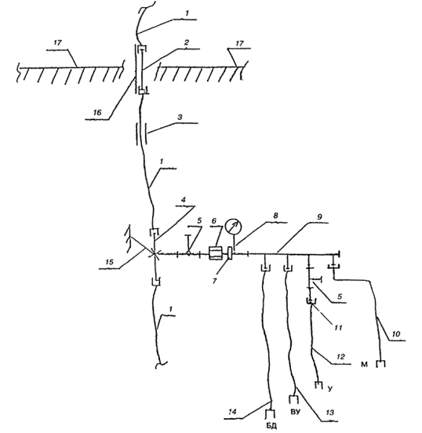
1 - подающийстояк из МПТ 2025; 2 - междуэтажнаявставка из стальной трубы; 3 -подвижное крепление; 4 - латунныйтройник; 5 - вентиль; 6 - фильтр; 7 - поквартирный регулятор давления; 8 - водосчетчик; 9 -распределительный коллектор; 10, 12 - 14- подводки из МПТ 1216 соответственно к смесителю кухонной мойки, ксмывному бачку унитаза, к смесителям ванны и умывальника, биде; 11 - соединительная деталь; 15 - неподвижное крепление; 16 - стальная гильза; 17 - междуэтажное перекрытие
Рисунок 2 - Схема этажестояка из МПТхолодного водопровода с распределительным коллектором в сборе с подводками изМПТ
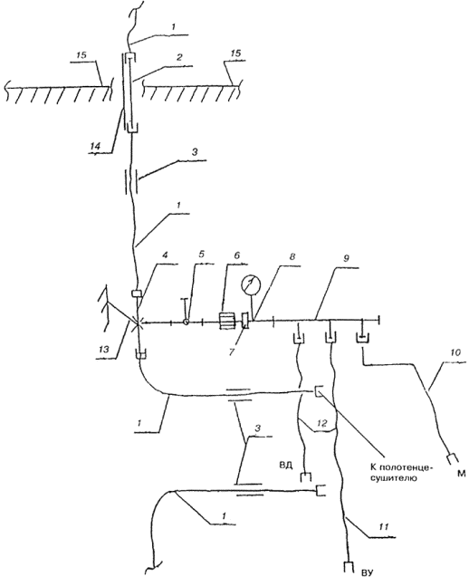
1 - подающийстояк из МПТ 2025; 2 - междуэтажнаявставка из стальной трубы; 3 -подвижное крепление; 4 - латунныйтройник; 5 - вентиль; 6 - фильтр; 7 - поквартирный регулятор давления; 8 - водосчетчик; 9 -распределительный коллектор; 10 - 12 - подводки из МПТ 1216 соответственнок смесителям кухонной мойки, ванны и умывальника, биде; 13 - неподвижное крепление; 14- стальная гильза; 15 - междуэтажноеперекрытие
Рисунок 3 - Схема этажестояка из МПТгорячего водопровода с распределительным коллектором в сборе с подводками изМПТ
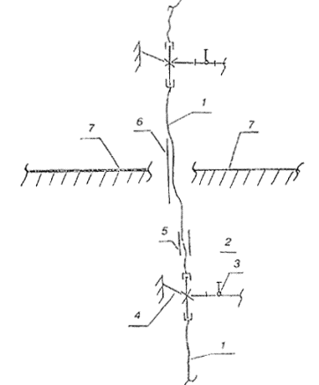
1 - междуэтажнаявставка из МПТ 2025; 2 - латунныйтройник; 3 - вентиль; 4 - неподвижное крепление; 5 - подвижное крепление; 6 - гильза; 7 - междуэтажное перекрытие
Рисунок 4 -Этажестояк с междуэтажной вставкой из МПТ
2.5 Удельные потери напора по длине и скорость теченияводы в зависимости от расхода воды в трубопроводах различных типов трубприведены в приложении А.
2.6 Коэффициенты местного сопротивления соединительныхдеталей для водопровода из металлополимерных труб следует принимать по таблице 1.
2.7 Компенсация температурных удлинений должнаосуществляться, как правило, за счет самокомпенсации отдельных участковтрубопровода: поворотов, изгибов, прокладки труб «змейкой». Это достигаетсяправильной расстановкой неподвижных креплений, делящих трубопровод нанезависимые участки, деформация которых воспринимается поворотами трубопровода.
2.8 При расстановке неподвижных креплений следуетучитывать, что перемещение трубы в плоскости, перпендикулярной стене,ограничивается расстоянием от поверхности трубы до стены. Расстояние отнеподвижных опор до стены должно быть не менее 2 диаметров трубопровода.
2.9 Установку компенсаторов следует предусматривать приневозможности компенсации удлинений за счет поворотов трубопроводов.
Таблица 1
Деталь | Схематическое изображение детали | Значение коэффициента
Угольник 90° | 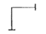 | 2,0
Тройник |  | 1,5
Крестовина |  | 3,0
Отступ | 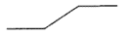 | 0,5
Обход | 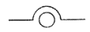 | 1,0
Внезапное изменение сечения:  расширение  сужение | 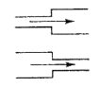 | 1,0  0,5
2.10 Удлинение участкатрубопровода (мм) при максимальной температуре воды в трубопроводе следуетопределять по формуле
Δl = 0,025LΔt, (1)
где L -длина участка трубопровода, м;
Δt - разность температуры при монтаже и эксплуатации, °С.
2.11 Расчет компенсирующей способности П-образного,Г-образного и петлеобразного компенсаторов следует определять по формуле
(2)
где L_{к} - длина участка компенсатора, воспринимающего температурные изменениядлины трубопровода, мм;
d_{н} - наружный диаметр трубы,мм;
Δl - температурное изменениедлины расчетного участка трубопровода, мм.
Примерыустройства компенсаторов из металлополимерных труб представлены на рисунке 5.
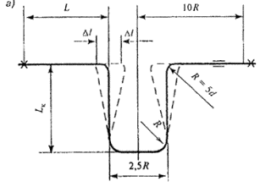
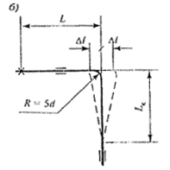
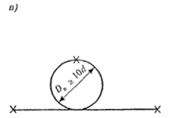
Рисунок 5 -Устройство компенсаторов П-образного (а), Г-образного (б),петлеобразного (в)
2.12 Петлеобразный компенсатор следует применять привеличине температурного удлинения трубопровода Δl ≥ 0,4d.
2.13 Расстояние между скользящими креплениями следуетпринимать согласно таблице 2.
Таблица 2
В миллиметрах
Наружный диаметр МПТ | Расстояние между скользящими креплениями
 | при горизонтальной прокладке |  | при вертикальной прокладке
До 16 | 500 | 1000* | 1000 | 2000*
20 | 500 | 1000* | 1000 | 2000*
25 | 750 | 1000* | 1200 | 2000*
32 | - | 1000* | - | 2400*
40 | - | 1000* | - | 2400*
50 | - | 1000* | - | 3000
* Для труб «МЕТАПОЛ»
2.14 Принимая во вниманиедиэлектрические свойства металлополимерных труб, ванны и душевые поддоны должныбыть заземлены согласно соответствующим требованиям нормативных документов.
2.15 Для обеспечения срока службы трубопроводов горячейводы из труб не менее 25 лет и холодной воды не менее 50 лет необходимоподдерживать нормативные режимы эксплуатации (давление и температуру) с помощьюприборов автоматического регулирования.
2.16 В комплекте с определенными типами труб необходимоприменять соединительные детали, строго соответствующие по конструкции данномутипу труб (приложение Б).

3 МОНТАЖ ВНУТРЕННЕГО ВОДОПРОВОДАЗДАНИЙ ИЗ МЕТАЛЛОПОЛИМЕРНЫХ ТРУБ
3.1 Монтаж трубопроводов водопровода долженосуществляться по монтажному проекту, выполненному строительно-монтажной илипроектной организацией.
3.2 Работы по монтажу труб должны выполнятьсяспециально обученным техническим персоналом, имеющим соответствующееудостоверение и овладевшим особенностью работы и технологией обработки данныхтруб.
3.3 Монтаж трубопроводов должен осуществляться притемпературе окружающей среды не менее 5 °С.
3.4 Бухты труб, хранившиеся или транспортировавшиеся намонтаж (заготовительный участок) при температуре ниже 0 °С, должны быть перед раскаткой выдержаны втечение 24 часов при температуре не ниже 10 °С. В процессе размотки бухти монтажа трубопроводов необходимо следить, чтобы маркировка на трубахнаходилась на одной образующей поверхности трубы. Прокладку трубы следует вестибез натяга, свободные концы закрывать заглушками во избежание попадания грязи имусора в трубу.
3.5 Перед прокладкой труб в помещении необходимоустановить средства крепления, закончить все электрогазосварочные работы, а приоткрытой прокладке труб - и отделочные работы.
3.6 Металлополимерные трубы предпочтительнопрокладывать скрыто в бороздах, каналах и шахтах, при этом должен бытьобеспечен доступ к разъемным соединениям и арматуре путем устройства дверок исъемных щитов, на поверхности которых не должно быть острых выступов.
3.7 В случае замоноличивания горизонтальныхтрубопроводов, для предотвращения образования воздушных пробок в трубах, ихследует прокладывать с подъемом более 0,003 в сторону водоразборной арматуры.Замоноличенный водопровод целесообразно прокладывать в кожухе (например, трубав трубе).
3.8 Борозды или каналы следует закрывать послепроведения гидравлических испытаний трубопроводов.
3.9 До замоноличивания трубопроводов необходимовыполнить исполнительную схему монтажа данного участка и провестигидравлические испытания.
3.10 Для прохода через строительные конструкциинеобходимо предусматривать футляры, выполненные из пластмассовых труб (рисунок6).Внутренний диаметр футляра должен быть на 5 - 10 мм больше наружного диаметрапрокладываемой трубы. Зазор между трубой и футляром необходимо заделать мягкимводонепроницаемым материалом, допускающим перемещение трубы вдоль продольнойоси.
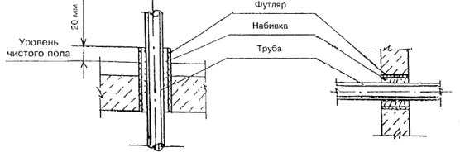
Рисунок 6 -Установка футляров для прохода труб через перекрытия, стены и перегородки
3.11 Между металлополимерными трубопроводами горячей ихолодной воды расстояние в свету должно быть не менее 25 мм (с учетом толщинытеплоизоляции). При пересечении трубопроводов расстояние между ними должно бытьне менее 30 мм. Трубопроводы холодной воды следует прокладывать нижетрубопроводов горячего водоснабжения и отопления.
3.12 Трубопроводы систем горячего водоснабжения, а при необходимостии холодного водоснабжения, следует теплоизолировать в соответствии с проектом.
3.13 Повороты трубопроводов следует осуществлять сприменением стандартных угольников и специальных деталей согласно приложению Билипутем изгиба трубы вручную или специальным инструментом. Радиус изгиба долженбыть не менее пяти наружных диаметров трубы. При изгибах следует пользоватьсядорном в виде спиральной пружины. При изгибании не допускаются сплющивание и заломтрубы. Овальность труб должна быть не более 10 %.
3.14 Соединение металлополимерных труб со стальнымитрубами, запорно-регулирующей и водоразборной арматурой выполняется на резьбе спомощью специальных соединительных деталей (приложение Б). Допускается присоединениеподводок из труб к стальным соединительным частям (рисунок 7).
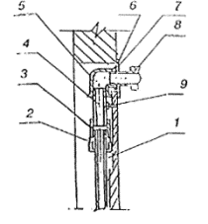
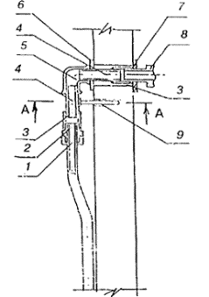
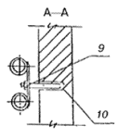
1 - подводка изметаллополимерной трубы; 2 -соединительная деталь; 3 - муфтастандартная; 4 - патрубок из стальнойтрубы; 5 - угольник стандартный; 6 - шайба упорная; 7 - шайба декоративная; 8 - арматура водоразборная; 9 - крепление; 10 - дюбель
Рисунок 7 - Узлыприсоединения подводок к водоразборной арматуре
3.15 Подготовительныеоперации
До началамонтажа трубопроводов необходимо выполнить следующие подготовительные операции:
- отобрать трубыи соединительные детали из числа прошедших входной контроль;
- разметитьтрубу в соответствии с проектом или по месту с учетом припуска на последующуюобработку;
- разрезатьтрубу согласно разметке специальными ножницами, не допуская смятия трубы иобразования заусенцев. Отклонение плоскости реза не должно превышать 5°.
3.15.1 Сборка соединений с заершенными штуцерами:
- передустановкой специальных соединительных деталей с заершенными штуцераминеобходимо обработать внутреннюю поверхность трубы на глубину заершенного концаштуцера разверткой;
- установказаершенного штуцера на трубу осуществляется с помощью пресс-пистолета, при этомне допускается разрушение стенки трубы;
- накидную гайкуследует наворачивать на наружную резьбу штуцера, не доводя до упора 1 - 2 мм.
3.15.2 Сборка соединений с обжимной гайкой состоит изследующих операций:
- для изгиба трубы с r < 5d_{н} (наружный диаметр) необходимо применять пружину;
- выпрямитьлишние искривления трубы;
- специальныминожницами обрезать трубу под углом 90° к оси трубы;
- обработатьповерхность трубы калиброванной разверткой (сначала снять внутреннюю фаску,затем обработать наружную поверхность);
- надеть натрубу латунную обжимную гайку;
- вручнуюзапрессовать соединительный элемент до упора на глубину для труб наружнымдиаметром, мм: 16 - 8 мм; 20 - 10 мм, 25 - 12 мм.
Соединение трубыс фасонными деталями, имеющими наружную резьбу, осуществляется по сопрягаемымповерхностям деталей без уплотнения резьбовой гайки.
Дляприсоединения труб к деталям, имеющим внутреннюю резьбу, необходимоиспользовать ниппель с уплотнением резьбовой части.
Дляприсоединения к приборам, имеющим внутреннюю резьбу, можно применять соединениес обжимной гайкой и обжимным кольцом с уплотнением резьбовой части.
3.15.3 Сборка соединений типа «МЕТАПОЛ»:
- специальныминожницами отрезать трубу необходимой длины под углом 90° к оси трубы;
- надеть гайку иконтргайку на трубу, сдвинуть их на 100 - 120 мм от края к серединетрубозаготовки;
-разверткой-вальцевателем обработать конец трубы (рисунок 7);
- вставитьфитинг типа «МЕТАПОЛ» в трубозаготовку до упора;
- завернутьгайку на фитинг вручную с доверткой гаечным ключом.
3.16 Сборка соединительной детали с арматурой илиметаллическими частями трубопровода выполняется при ослабленной накидной гайке.
3.17 Уплотнение резьбовых соединений со стальнымитрубопроводами и арматурой осуществляется лентой ФУМ или льняной прядью.
3.18 Для закрепления труб следует применять изделиясогласно каталогам изготовителей или иные опоры, применяемые для пластмассовыхтруб. Возможные варианты крепления труб представлены на рисунке 8.

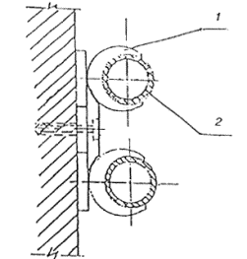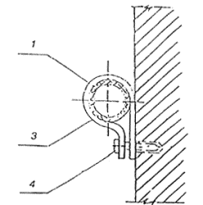
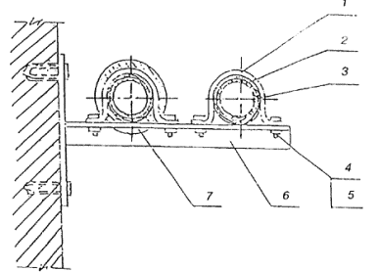
1 - хомутметаллический; 2 - трубаметаллополимерная; 3 - прокладкарезиновая; 4 - болт; 5 - гайка; 6 - кронштейн; 7 -теплоизоляция
Рисунок 8 -Крепление магистральных трубопроводов
3.19 Запорно-регулирующую и водоразборную арматуруследует закреплять с помощью самостоятельных неподвижных креплений дляустранения передачи усилий на трубопровод в процессе эксплуатации.
3.20 Минимальное расстояние от осей отводов и тройниковдо креплений следует принимать с учетом температурного изменения длины трубы,при этом соединительные детали должны располагаться на расстоянии не менее 50мм от креплений.
3.21 До проведения монтажных работ трубы, соединительныедетали, арматура и средства крепления должны быть подвергнуты входному контролю.
3.22 Входной контроль предусматривает проверку наличиясопроводительной документации, включая гигиенический сертификат и сертификатсоответствия (техническое свидетельство), осмотр труб и деталей дляустановления маркировки, а также трещин, сколов, рисок и других механическихповреждений, выборочный контроль наружного диаметра и толщины стенок труб,выборочные испытания по определению разрушающей нагрузки кольцевых образцов.
3.23 Трубы должны иметь маркировку, указывающую диаметри ее назначение. На поверхности труб не должно быть механических повреждений изаломов. Трубы не должны быть скручены или сплющены.
3.24 На штуцерах и накидных гайках соединительныхдеталей резьба должна быть нарезана в соответствии с ГОСТ6357, класс точности В. Резьба должна быть чистой, без заусенцев, рваныхили смятых ниток.
3.25 Средства крепления трубы должны иметь поверхность,исключающую возможность механического повреждения труб. Крепления не должныиметь острых кромок и заусенцев.
Размеры хомутовдолжны соответствовать диаметрам труб. Металлические крепления должны иметьмягкие прокладки и антикоррозийное покрытие.

4 ИСПЫТАНИЯТРУБОПРОВОДОВ ИЗ МЕТАЛЛОПОЛИМЕРНЫХ ТРУБ
4.1 Режимы и последовательность гидростатических(гидравлических) или манометрических (пневматических) испытаний трубопроводовприведены в соответствующих нормативных документах.
4.2 Системы внутреннего холодного и горячеговодоснабжения по окончании их монтажа должны быть промыты водой до выхода еебез механических взвесей в течение времени, указанного в техническойдокументации на данный тип труб.
Промывка системхозяйственно-питьевого водоснабжения считается законченной после выхода воды,удовлетворяющей требованиямГОСТ2874.
4.3 Системы внутреннего холодного и горячеговодоснабжения, смонтированные с применением металлополимерных труб, должны бытьиспытаны при положительной температуре окружающей среды гидростатическимметодом.
4.4 Приемка систем водоснабжения в эксплуатациюпроизводится в соответствии с действующими правилами. При этом долженосуществляться предварительный визуальный контроль всех смонтированных труб. Недопускаются перегибы труб, радиусы изгиба, кроме указанных, продольноескручивание, механические повреждения, соприкосновения со стальнымитрубопроводами горячего водоснабжения.

5 ЭКСПЛУАТАЦИЯ
5.1 Слесари-сантехники, производящие ремонт, должныбыть обучены особенностям работы с металлополимерными трубами и технологией ихобработки иметь, соответствующую документацию на право проведения монтажныхработ.
5.2 При замене труб во время ремонта не допускаетсяустанавливать трубы меньшего диаметра.
5.3 В случае повреждения участка трубопроводанеобходимо вырезать поврежденный участок. Замена производится с помощью отрезкатрубы необходимой длины, соединяемого с трубопроводом с помощью разъемныхсоединительных деталей для данного типа труб.
5.4 Течи в разъемных соединениях устраняютсяподвертыванием гаек или заменой уплотнителя.
5.5 Не допускается термическое или механическоеповреждение труб при проведении сварочных или иных огневых работ. Припроведении таких работ в местах возможного повреждения труб необходимо ставитьограждения.
5.6 Для очистки наружной поверхности следует применятьматериал, исключающий механические повреждения.
5.7 Не следует допускать замораживания системводопровода. В случае замерзания системы наличие пробок в трубе можноопределить по местному увеличению диаметра (расширению) трубы или по слою инеяи льда на поверхности. Прогревать трубу следует теплым воздухом или горячейводой. Категорически запрещается использовать открытое пламя и обстукиватьтрубу молотком.
При первойвозможности следует заменить поврежденный участок трубы.
5.8 При ослаблении заделки между трубой и футляром,проходящим через строительные конструкции, необходимо ее уплотнить льнянойпрядью либо другим мягким материалом.
5.8 При ремонте систем с заменой трубопроводов водоразборныеи циркуляционные стояки, проходящие в бороздах, вертикальных каналах и шахтахсанитарно-технических кабин, необходимо теплоизолировать.

6 ТРАНСПОРТИРОВАНИЕ ИХРАНЕНИЕ МЕТАЛЛОПОЛИМЕРНЫХ ТРУБ
6.1 Транспортирование, погрузка и разгрузкаметаллополимерных труб должны осуществляться при температуре наружного воздухане ниже -20 °С.
6.2 Металлополимерные трубы перевозят любым видомтранспорта в соответствии с требованиями перевозки грузов, действующими наданном виде транспорта. При железнодорожных перевозках трубы перевозят в крытыхвагонах.
6.3 При погрузочно-разгрузочных работах,транспортировании, хранении трубы необходимо оберегать от механическихповреждений.
Запрещаетсясбрасывать трубы с транспортных средств. При разгрузке труб подъемно-транспортнымисредствами запрещается применять металлические троссы и захваты безамортизирующих прокладок.
6.4 Хранить металлополимерные трубы следует в закрытомпомещении на расстоянии не менее 1 м от нагревательных приборов, а в условияхстроительной площадки - в закрытом помещении или под навесом, оберегая отпрямых солнечных лучей, попадания масел, жиров и нефтепродуктов.
6.5 Металлополимерные трубы следует хранить вгоризонтальном положении на стеллажах. Высота штабеля не должна превышать 2 м.

7 ТРЕБОВАНИЯ ТЕХНИКИБЕЗОПАСНОСТИ
7.1 При производстве работ по монтажу внутреннеговодопровода зданий из металлополимерных труб необходимо соблюдать требованиятехники безопасности в строительстве.
7.2 Металлополимерные трубы в процессе эксплуатации имонтажа не выделяют в окружающую среду токсичных веществ и не оказываютвредного воздействия на организм человека при непосредственном контакте. Работас ними не требует особых мер предосторожности.
7.3 Средства пожаротушения: песок, кошма, распыленнаявода и пена.
7.4 Монтаж труб должен проводиться после окончаниясварочных работ металлоконструкций.
7.5 При выполнении работ по сборке и монтажуводопровода необходимо пользоваться исправным инструментом, соблюдая условияего эксплуатации.
Гаечные ключидолжны соответствовать размерам гаек. Губки ключей должны быть параллельными ине иметь трещин и забоин.
Газовые ключи недолжны иметь зазубрин и сбитой насечки.
7.6 Рабочее место слесаря-сантехника должно бытьдостаточно освещено.
Напряжениепереносных светильников не должно превышать 42 В.
Ручнойпереносной светильник должен иметь металлическую сетку для защиты лампы,устройство для его подвески и шланговый провод с вилкой.
Освещенностьдолжна быть равномерной, без слепящего действия на работающих.
7.7 Гидравлические испытания систем следует проводить вприсутствии мастера или производителя работ. Слесари, проводящие испытания,должны находиться в безопасных местах на случай выбивания заглушек и аварий.

ПРИЛОЖЕНИЕА

ТЕХНИЧЕСКИЕХАРАКТЕРИСТИКИ МЕТАЛЛОПОЛИМЕРНЫХ ТРУБ
ТаблицаА.1 - Сортамент и масса металлополимерных труб
Вмиллиметрах
№ п.п. | Нормативно-техническая документация | Номинальный диаметр |  | Толщина стенки с допуском | Толщина алюминиевойфольги с допуском | Теоретическая масса 1 м длины, кг
 |  | внутренний с допуском | наружный с допуском
1 | ТУ 2248-001-07629379-96, |  | 16 + 0,3 |  |  | 0,095
 | ТУ 2248-004-07629379-97 |  | 25 + 0,3 |  | 0,2 ± 0,01 | 0,2
2 | ТУ 2248-001-29325094-97 | 10 - 0,2 | 14 + 0,15 |  | 0,2 ± 0,02 | 0,092
 |  | 12 - 0,2 | 16 + 0,15 |  | 0,2 ± 0,02 | 0,105
 |  | 14 - 0,2 | 18 + 0,15 |  | 0,24 ± 0,02 | 0,128
 |  |  | 20 + 0,15 |  | 0,24 ± 0,02 | 0,150
 |  |  | 25 + 0,20 |  | 0,30 ± 0,02 | 0,204
3 | Трубы «Метапол» | 12 | 16,0 ± 0,3 | 2,25 ± 0,2 | 0,5 ± 0,04 | 0,125
 |  | 15 | 20,0 ± 0,3 | 2,50 ± 0,2 | 0,5 ± 0,04 | 0,185
 |  | 20 | 26,0 ± 0,3 | 3,00 ± 0,2 | 0,7 ± 0,04 | 0,300
 |  | 26 | 32,3 ± 0,3 | 3,20 ± 0,2 | 0,7 ± 0,04 | 0,390
 |  | 32 | 40,3 ± 0,3 | 3,90 ± 0,2 | 0,7 ± 0,04 | 0,550
 |  | 40 | 48,0 ± 0,3 | 4,00 ± 0,3 | 0,8 ± 0,04 | 0,755
 |  | 50 | 60,0 ± 0,3 | 4,50 ± 0,3 | 0,8 ± 0,04 | 0,985
 |  | 60 | 76,0 ± 0,3 | 5,20 ± 0,3 | 1,0 ± 0,04 | 1,480
ТаблицаА.2 - Основные физико-механические показателиметаллополимерных труб
№ п.п. | Показатели | Единица измерения | Значение
1 | Коэффициент теплопроводности | Вт/м⋅К | 0,45
2 | Коэффициент линейного расширения | 1/°С | 2,5 ⋅ 10⁻⁵
3 | Коэффициент эквивалентной равномерно-зернистой шероховатости | мм | 0,01
4 | Прочность кольцевых образцов при разрыве в поперечном направлении, не менее для труб размерами, мм: | Н
 | 10 - 14 |  | 2100
 | 12 - 16 |  | 2400
 | 14 - 18 |  | 2400
 | 16 - 20 |  | 2400
 | 20 - 25 |  | 2400
5 | Изменение длины после прогрева при температуре (120 - 3) °С в течение (60 + 1) мин | % не более | 1
6 | Стойкость при постоянном внутреннем давлении (без разрушений) при температуре, °С: | МПа
 | 20 - в течение 1 ч |  | 4,5
 | 95 - в течение 1 ч |  | 1,8
 | 95 - в течение 100 ч |  | 1,6
 | 95 - в течение 1000 ч |  | 1,4
ТаблицаА.3 - Таблица для гидравлических расчетовводопровода холодной (10 °С) воды изметаллополимерных труб по ТУ 2248-001-07629379-96
Q, л/с | d = 16 мм |  | d = 25 мм
 | V, м/с | 1000i | V, м/с | 1000i
0,02 | 0,18 | 7,72 | 0,06 | 0,66
0,04 | 0,35 | 23,43 | 0,13 | 2,25
0,06 | 0,53 | 47,79 | 0,19 | 4,21
0,08 | 0,71 | 79,6 | 0,26 | 7,21
0,1 | 0,89 | 117,62 | 0,32 | 10,44
0,14 | 1,24 | 213,41 | 0,45 | 18,49
0,18 | 1,59 | 331,74 | 0,58 | 28,73
0,3 | 2,65 | 831,9 | 0,96 | 69,58
0,5 | 4,42 | 2114,86 | 1,6 | 175,59
0,7 |  |  | 2,24 | 320,7
0,9 |  |  | 2,88 | 506,00
1,2 |  |  | 3,84 | 859,88
1,6 |  |  | 5,12 | 1463,98
ТаблицаА.4 - Таблица для гидравлических расчетовводопровода горячей (60 °С) воды изметаллополимерных труб по ТУ 2248-004-07629379-97
Q, л/с | d = 16 мм |  | d = 25 мм
 | V, м/с | 1000i | V, м/с | 1000i
0,02 | 0,18 | 5,7 | 0,06 | 0,4
0,04 | 0,35 | 18,1 | 0,13 | 1,65
0,06 | 0,53 | 37,2 | 0,19 | 3,18
0,08 | 0,71 | 63,0 | 0,26 | 5,56
0,1 | 0,89 | 96,1 | 0,32 | 7,93
0,14 | 1,24 | 173,9 | 0,45 | 14,68
0,18 | 1,59 | 273,7 | 0,58 | 24,26
0,3 | 2,65 | 702,3 | 0,96 | 57,4
0,5 | 4,42 | 1852,8 | 1,6 | 146,1
0,7 |  |  | 2,24 | 274,14
0,9 |  |  | 2,88 | 436,78
1,2 |  |  | 3,84 | 749,59
1,6 |  |  | 5,12 | 1288,8
ТаблицаА.5 - Таблица для гидравлических расчетовводопровода холодной (10 °С) воды изметаллополимерных труб по ТУ 2248-001-29325094-97
Q, л/с | d = 14 мм |  | d = 16 мм |  | d = 18 мм |  | d = 20 мм |  | d = 25 мм
 | V, м/с | 1000i | V, м/с | 1000i | V, м/с | 1000i | V, м/с | 1000i | V, м/с | 1000i
0,02 | 0,26 | 18,75 | 0,18 | 7,9 | 0,13 | 3,73 | 0,11 | 2,48 | 0,064 | 0,717
0,04 | 0,53 | 63,00 | 0,35 | 25,2 | 0,27 | 12,6 | 0,22 | 7,77 | 0,13 | 2,25
0,06 | 0,79 | 125,91 | 0,55 | 52,2 | 0,4 | 24,52 | 0,33 | 15,4 | 0,19 | 4,21
0,08 | 1,06 | 207,75 | 0,73 | 85,66 | 0,63 | 39,92 | 0,43 | 24,18 | 0,26 | 7,2
0,1 | 1,32 | 309,73 | 0,91 | 125,2 | 0,67 | 59,79 | 0,54 | 35,78 | 0,32 | 10,16
0,14 | 1,85 | 561,81 | 1,28 | 231,55 | 0,93 | 107,54 | 0,76 | 65,68 | 0,45 | 18,5
0,18 | 2,38 | 882,95 | 1,64 | 359,43 | 1,2 | 168,46 | 0,98 | 102,55 | 0,58 | 28,73
0,3 |  |  | 2,73 | 900,89 | 2,00 | 419,15 | 1,63 | 253,51 | 0,96 | 69,58
0,5 |  |  |  |  | 3,33 | 1054,04 | 2,71 | 634,26 | 1,6 | 176,2
0,7 |  |  |  |  |  |  | 3,8 | 1185,36 | 2,24 | 320,18
0,9 |  |  |  |  |  |  |  |  | 2,88 | 516,05
1,2 |  |  |  |  |  |  |  |  | 3,84 | 859,91
1,6 |  |  |  |  |  |  |  |  | 5,12 | 1460,5
ТаблицаА.6 - Таблица для гидравлических расчетовводопровода горячей (60 °С) воды изметаллополимерных труб по ТУ 2248-001-29325094-97
Q, л/с | d = 14 мм |  | d = 16 мм |  | d = 18 мм |  | d = 20 мм |  | d = 25 мм
 | V, м/с | 1000i | V, м/с | 1000i | V, м/с | 1000i | V, м/с | 1000i | V, м/с | 1000i
0,02 | 0,26 | 13,75 | 0,18 | 5,78 | 0,13 | 2,69 | 0,11 | 1,77 | 0,064 | 0,495
0,04 | 0,53 | 48,51 | 0,36 | 15,66 | 0,27 | 9,41 | 0,22 | 5,73 | 0,13 | 1,66
0,06 | 0,79 | 99,32 | 0,55 | 40,62 | 0,4 | 18,82 | 0,33 | 11,23 | 0,19 | 3,18
0,08 | 1,06 | 170,16 | 0,73 | 67,82 | 0,63 | 31,16 | 0,43 | 18,66 | 0,26 | 5,56
0,1 | 1,32 | 251,92 | 0,91 | 100,43 | 0,67 | 47,21 | 0,54 | 28,48 | 0,32 | 7,93
0,14 | 1,85 | 464,88 | 1,28 | 188,81 | 0,93 | 86,11 | 0,76 | 52,35 | 0,45 | 14,73
0,18 | 2,38 | 739,51 | 1,64 | 296,31 | 1,2 | 136,88 | 0,98 | 82,94 | 0,58 | 23,15
0,3 |  |  | 2,73 | 758,99 | 2,00 | 349,45 | 1,63 | 212,85 | 0,96 | 57,40
0,5 |  |  |  |  | 3,33 | 899,49 | 2,71 | 544,15 | 1,6 | 146,12
0,7 |  |  |  |  |  |  | 3,80 | 1017,15 | 2,24 | 274,15
0,9 |  |  |  |  |  |  |  |  | 2,88 | 436,79
1,2 |  |  |  |  |  |  |  |  | 3,84 | 749,61
1,6 |  |  |  |  |  |  |  |  | 5,12 | 1288,83
ТаблицаА.7 - Таблица для гидравлических расчетовводопровода холодной воды (10 °С) изметаллополимерных труб типа «Метапол»
Q, л/с | d = 16 мм |  | d = 20 мм |  | d = 26 мм |  | d = 32 мм |  | d = 40 мм |  | d = 50
 | V, м/с | 1000i | V, м/с | 1000i | V, м/с | 1000i | V, м/с | 1000i | V, м/с | 1000i | V, м/с | 1000i
0,02 | 0,194 | 9,43 | 0,114 | 2,73 | 0,064 | 0,72 | 0,038 | 0,22 | 0,024 | 0,08 | 0,016 | 0,03
0,04 | 0,389 | 30,09 | 0,228 | 8,53 | 0,128 | 2,21 | 0,076 | 0,66 | 0,048 | 0,23 | 0,032 | 0,09
0,06 | 0,583 | 60,34 | 0,342 | 16,94 | 0,192 | 4,33 | 0,114 | 1,28 | 0,073 | 0,45 | 0,048 | 0,17
0,08 | 0,777 | 99,53 | 0,456 | 27,75 | 0,256 | 7,04 | 0,153 | 2,07 | 0,097 | 0,71 | 0,064 | 0,27
0,1 | 0,972 | 147,27 | 0,570 | 40,85 | 0,320 | 10,31 | 0,191 | 3,02 | 0,121 | 1,04 | 0,080 | 0,39
0,14 | 1,360 | 267,31 | 0,798 | 73,62 | 0,448 | 18,43 | 0,267 | 5,36 | 0,169 | 1,83 | 0,112 | 0,69
0,18 | 1,749 | 418,95 | 1,026 | 114,79 | 0,576 | 28,58 | 0,343 | 8,27 | 0,218 | 2,80 | 0,144 | 1,05
0,3 | 2,915 | 1054,51 | 1,710 | 286,08 | 0,960 | 70,46 | 0,572 | 20,19 | 0,363 | 6,78 | 0,239 | 2,52
0,5 |  |  | 2,850 | 722,00 | 1,600 | 176,04 | 0,953 | 49,98 | 0,605 | 16,63 | 0,399 | 6,13
0,7 |  |  | 3,990 | 1336,83 | 2,240 | 323,90 | 1,334 | 91,44 | 0,847 | 30,32 | 0,559 | 11,10
0,9 |  |  |  |  | 2,881 | 512,34 | 1,716 | 144,05 | 1,089 | 47,59 | 0,718 | 17,37
1,2 |  |  |  |  | 3,841 | 868,75 | 2,288 | 243,14 | 1,452 | 80,01 | 0,958 | 29,09
1,5 |  |  |  |  |  |  | 2,860 | 365,77 | 1,815 | 119,99 | 1,197 | 43,51
1,8 |  |  |  |  |  |  | 3,431 | 511,36 | 2,178 | 167,35 | 1,437 | 60,55
2,2 |  |  |  |  |  |  |  |  | 2,661 | 241,70 | 1,756 | 87,24
2,6 |  |  |  |  |  |  |  |  | 3,145 | 328,61 | 2,075 | 118,38
3 |  |  |  |  |  |  |  |  |  |  | 2,395 | 153,88
3,5 |  |  |  |  |  |  |  |  |  |  | 2,794 | 204,29
ТаблицаА.8 - Таблица для гидравлических расчетовводопровода горячей воды (50 °С) изметаллополимерных труб типа «Метапол»
Q, л/с | d = 16 мм |  | d = 20 мм |  | d = 26 мм |  | d = 32 мм |  | d = 40 мм |  | d = 50
 | V, м/с | 1000i | V, м/с | 1000i | V, м/с | 1000i | V, м/с | 1000i | V, м/с | 1000i | V, м/с | 1000i
0,02 | 0,194 | 6,84 | 0,114 | 1,92 | 0,064 | 0,49 | 0,038 | 0,15 | 0,024 | 0,05 | 0,016 | 0,02
0,04 | 0,389 | 22,97 | 0,228 | 6,36 | 0,128 | 1,60 | 0,076 | 0,47 | 0,048 | 0,16 | 0,032 | 0,06
0,06 | 0,583 | 47,27 | 0,342 | 12,97 | 0,192 | 3,23 | 0,114 | 0,94 | 0,073 | 0,32 | 0,048 | 0,12
0,08 | 0,777 | 79,28 | 0,456 | 21,63 | 0,256 | 5,36 | 0,153 | 1,54 | 0,097 | 0,52 | 0,064 | 0,19
0,1 | 0,972 | 118,75 | 0,570 | 32,26 | 0,320 | 7,96 | 0,191 | 2,28 | 0,121 | 0,77 | 0,080 | 0,29
0,14 | 1,360 | 219,32 | 0,798 | 59,21 | 0,448 | 14,51 | 0,267 | 4,14 | 0,169 | 1,38 | 0,112 | 0,51
0,18 | 1,749 | 347,93 | 1,026 | 93,52 | 0,576 | 22,80 | 0,343 | 6,47 | 0,218 | 2,16 | 0,144 | 0,79
0,3 | 2,915 | 895,85 | 1,710 | 238,71 | 0,960 | 57,65 | 0,572 | 16,23 | 0,363 | 5,37 | 0,239 | 1,96
0,5 |  |  | 2,850 | 615,56 | 1,600 | 147,35 | 0,953 | 41,14 | 0,605 | 13,51 | 0,399 | 4,90
0,7 |  |  | 3,990 | 1154,67 | 2,240 | 274,86 | 1,334 | 76,36 | 0,847 | 24,96 | 0,559 | 9,02
0,9 |  |  |  |  | 2,881 | 439,00 | 1,716 | 121,52 | 1,089 | 39,60 | 0,718 | 14,27
1,2 |  |  |  |  | 3,841 | 752,26 | 2,288 | 207,39 | 1,452 | 67,34 | 0,958 | 24,19
1,5 |  |  |  |  |  |  | 2,860 | 314,54 | 1,815 | 101,86 | 1,197 | 36,50
1,8 |  |  |  |  |  |  | 3,431 | 442,57 | 2,178 | 143,01 | 1,437 | 51,14
2,2 |  |  |  |  |  |  |  |  | 2,661 | 208,01 | 1,756 | 74,23
2,6 |  |  |  |  |  |  |  |  | 3,145 | 284,43 | 2,075 | 101,32
3 |  |  |  |  |  |  |  |  |  |  | 2,395 | 132,35
3,5 |  |  |  |  |  |  |  |  |  |  | 2,794 | 176,62
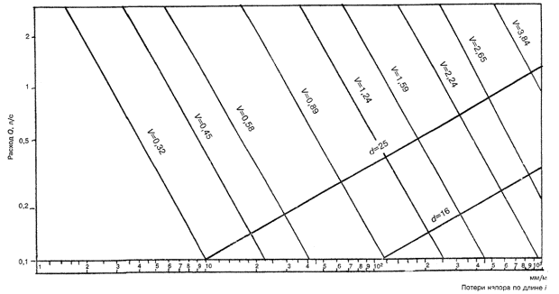
Рисунок А.1 - Номограмма для приближенного гидравлического расчета водопроводахолодной воды из металлополимерных труб по ТУ 2248-001-07629379-96
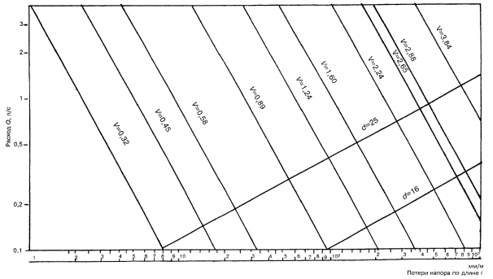
Рисунок А.2 - Номограмма дляприближенного гидравлического расчета водопровода горячей воды из металлополимерныхтруб по ТУ 2248-004-07629379-97

ПРИЛОЖЕНИЕ Б

СОРТАМЕНТСОЕДИНИТЕЛЬНЫХ ДЕТАЛЕЙ И ФИТИНГОВ
ТаблицаБ.1 - Сортамент соединительных деталей длятруб по ТУ 2248-001-07629379-96 и ТУ 2248-004-07629379-97
Наименование и эскиз детали | Размеры, дюйм, мм |  |  |  | Масса, кг
 | d | D | S | L
Соединение штуцерное с наружной резьбой  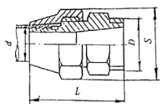 | 16  25  25 | G1/2-В  3/4-В  1-В | 24  36  36 | 51  68  70 | 0,07  0,24  0,25
Соединение штуцерное с внутренней резьбой  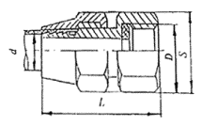 | 16 | G1/2-В | 24 | 48 | 0,08
Соединение штуцерное с накидной гайкой и втулкой  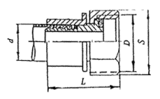 | 16 | G1/2-В | 24 | 41 | 0,06
Штуцер  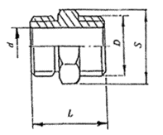 | 12 | G1/2-В | 34 | 34 | 0,05
ТаблицаБ.2 - Сортамент соединительных деталей длятруб по ТУ 2248-001-29325094-97
№ п.п. | Наименование и эскиз детали | Размеры, дюйм, мм
1 | Соединение с обжимной гайкой  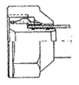 | 1/2×1216  3/4×1620  1×2025
2 | Соединение переходное с обжимной гайкой и накидным кольцом  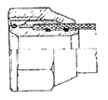 | 1/2×1014  3/4×1216  1×1620
3 | Угольник Н  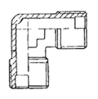 | 1/2  3/4
4 | Угольник В  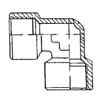 | 1/2  3/4
5 | Угольник Н-В  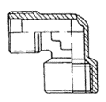 | 1/2  3/4  1
6 | Установочный угольник  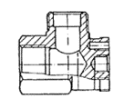 | 1/2
7 | Тройник Н  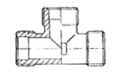 | 1/2  3/4  1
8 | Тройник переходной Н  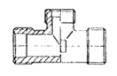 | 1×3/4×1
9 | Тройник В  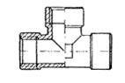 | 1/2  3/4
10 | Тройник переходной Н-В-Н  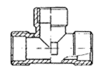 | 3/4×1/2×3/4
11 | Тройник установочный плоский  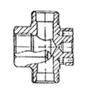 | 1/2
12 | Тройник установочный угловой  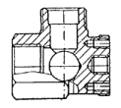 | 1/2
13 | Крестовина редукционная  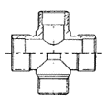 | 3/4×1/2  1×3/4
14 | Ниппель Н  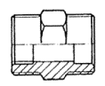 | 1/2  3/4  1
15 | Ниппель переходной  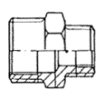 | 1/2×3/4  3/4×1
16 | Муфта  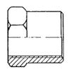 | 1/2  3/4  1
17 | Переходник Н-В  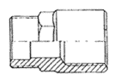 | 1/2  3/4  1
18 | Переходник редукционный Н-В  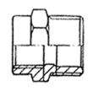 | 1/2×3/4  3/4×1
19 | Заглушка Н  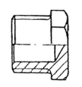 | 1/2  1
20 | Заглушка В  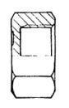 | 1/2  3/4  1
21 | Распределитель  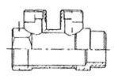 | 1/2×1/2
Таблица Б.3- Сортамент фитингов «МЕТАПОЛ»,выпускаемых ТОО НПП «ВладВЭД»
№ п.п. | Наименование и эскиз детали | Размеры, мм, дюйм
 |  | А | Б | В | С | С1 | а | б | в
1 | Колено  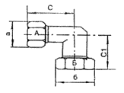
 |  | 12 | 12 |  | 31,2 | 31,2 | 25 | 25
 |  | 15 | 15 |  | 33,2 | 33,2 | 29 | 29
 |  | 20 | 20 |  | 38 | 38 | 35 | 35
 |  | 26 | 26 |  | 46,5 | 46,5 | 43 | 43
 |  | 32 | 32 |  | 62 | 62 | 56 | 56
 |  | 40 | 40 |  | 67 | 67 | 63,5 | 63,5
2 | Колено с внутренней резьбой  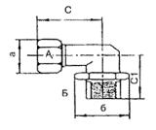
 |  | 12 | 1/2 |  | 31,2 | 22 | 25 | 26,8
 |  | 15 | 1/2 |  | 33,2 | 24 | 29 | 26,8
 |  | 20 | 1/2 |  | 38 | 23 | 35 | 26,8
 |  | 20 | 3/4 |  | 38 | 23 | 35 | 31,7
 |  | 20 | 1 |  | 40 | 24 | 35 | 37,8
 |  | 26 | 1 |  | 46,5 | 30 | 43 | 37,8
 |  | 32 | 5/4 |  | 62 | 37 | 56 | 50,8
 |  | 40 | 3/2 |  | 67 | 48 | 63,5 | 58,5
3 | Колено с внутренней резьбой удлиненное  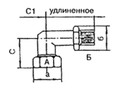
 |  | 12 | 1/2 |  | 31,2 | 37 | 25 | 26,8
 |  | 15 | 1/2 |  | 33,2 | 42,0 | 29 | 26,8
4 | Муфта  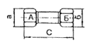
 |  | 12 | 12 |  | 38,8 | - | 25 | 25
 |  | 15 | 15 |  | 39,8 | - | 29 | 29
 |  | 20 | 20 |  | 44,0 | - | 35 | 35
 |  | 26 | 26 |  | 51,0 | - | 43 | 43
 |  | 32 | 32 |  | 60,0 | - | 56 | 56
 |  | 40 | 40 |  | 80,0 | - | 63,5 | 63,5
5 | Муфта с внутренней резьбой  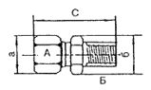
 |  | 12 | 1/2 |  | 35,4 | - | 25 | 21,9
 |  | 15 | 1/2 |  | 35,9 | - | 29 | 26,8
 |  | 15 | 3/4 |  | 36,9 | - | 29 | 31,7
 |  | 20 | 3/4 |  | 38,0 | - | 35 | 31,7
 |  | 20 | 1 |  | 43,5 | - | 35 | 37,8
 |  | 26 | 1 |  | 47,5 | - | 43 | 37,8
 |  | 32 | 5/4 |  | 57,5 | - | 56 | 50,8
 |  | 40 | 3/2 |  | 77,0 | - | 63,5 | 58,5
6 | Муфта с наружной резьбой  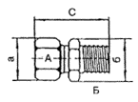
 |  | 12 | 1/2 |  | 37,5 | - | 25 | 21,9
 |  | 15 | 1/2 |  | 38 | - | 29 | 26,8
 |  | 15 | 3/4 |  | 39,5 | - | 29 | 31,7
 |  | 20 | 3/4 |  | 40,5 | - | 35 | 31,7
 |  | 20 | 1 |  | 44,5 | - | 35 | 37,8
 |  | 26 | 1 |  | 47,5 | - | 43 | 37,8
 |  | 32 | 5/4 |  | 53,5 | - | 56 | 50,8
 |  | 40 | 3/2 |  | 68,5 | - | 63,5 | 58,5
7 | Заглушка  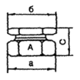
 |  | 12 | - | - | 25,5 | - | 25 | 21,9 | -
 |  | 15 | - | - | 26,0 | - | 29 | 26,8 | -
 |  | 20 | - | - | 27,0 | - | 35 | 31,7 | -
8 | Муфта-переходник  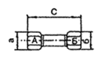
 |  | 12 | 15 |  | 40,8 | - | 25 | 29
 |  | 20 | 15 |  | 42,4 | - | 35 | 29
 |  | 26 | 15 |  | 44,0 | - | 43 | 29
 |  | 26 | 20 |  | 46,0 | - | 43 | 35
 |  | 32 | 20 |  | 49,0 | - | 56 | 35
 |  | 32 | 26 |  | 55,0 | - | 56 | 43
 |  | 40 | 15 |  | 57,0 | - | 63,5 | 29
 |  | 40 | 20 |  | 71,0 | - | 63,5 | 35
 |  | 40 | 26 |  | 75,0 | - | 63,5 | 43
 |  | 40 | 32 |  | 77,0 | - | 63,5 | 56
9 | Тройник С  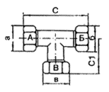
 |  | 12 | 12 | 12 | 62,4 | 31,2 | 25 | 25 | 25
 |  | 15 | 15 | 15 | 66,5 | 33,25 | 29 | 29 | 29
 |  | 20 | 20 | 20 | 76,0 | 38,0 | 35 | 35 | 35
 |  | 26 | 26 | 26 | 90,0 | 45,0 | 43 | 43 | 43
 |  | 32 | 32 | 32 | 125,0 | 62,5 | 56 | 56 | 56
 |  | 40 | 40 | 40 | 145 | 72,0 | 63,5 | 63,5 | 63,5
 |  | 12 | 12 | 15 | 65,0 | 31,0 | 25 | 25 | 29
 |  | 15 | 15 | 12 | 62,0 | 32,5 | 29 | 29 | 25
 |  | 15 | 15 | 20 | 74,0 | 35,0 | 29 | 29 | 35
 |  | 20 | 15 | 15 | 70,0 | 37,0 | 35 | 29 | 29
 |  | 20 | 20 | 12 | 70,0 | 35,0 | 35 | 35 | 25
 |  | 20 | 20 | 15 | 70,0 | 35,0 | 35 | 35 | 29
 |  | 26 | 26 | 15 | 76,5 | 43,0 | 43 | 43 | 29
 |  | 26 | 26 | 20 | 81,0 | 43,0 | 43 | 43 | 35
 |  | 32 | 32 | 20 | 100,5 | 50,5 | 56 | 56 | 35
 |  | 32 | 32 | 26 | 108,0 | 56,0 | 56 | 56 | 43
 |  | 40 | 40 | 32 | 130,0 | 65,0 | 63,5 | 63,5 | 56
10 | Тройник с внутренней резьбой  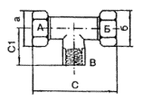
 |  | 12 | 12 | 1/2 | 62,4 | 22 | 25 | 25 | -
 |  | 15 | 15 | 1/2 | 64 | 21 | 29 | 29 | -
 |  | 15 | 15 | 1/2 | 64 | 31 | 29 | 29 | -
 |  | 20 | 20 | 3/4 | 80 | 24 | 35 | 35 | -
 |  | 20 | 20 | 1 | 88 | 29 | 35 | 35 | -
 |  | 26 | 26 | 1 | 93 | 31,5 | 43 | 43 | -
 |  | 40 | 40 | 1/2 | 110 | 38 | 63,5 | 63,5 | -
 |  | 40 | 40 | 3/4 | 120 | 43 | 63,5 | 63,5 | -
 |  | 40 | 40 | 1 | 125 | 50 | 63,5 | 63,5 | -
 |  | 40 | 40 | 5/4 | 130 | 60 | 63,5 | 63,5 | -
 |  | 40 | 40 | 3/2 | 140 | 70 | 63,5 | 63,5 | -
Примечания
1 Фитинги для труб внутренним диаметром больше 32 мм могут быть выполнены из чугуна, покрытого тефлоном.
2 Сортамент фитингов для труб внутренним диаметром больше 40 мм следует уточнить в ТОО НПП «ВладВЭД».
Ключевыеслова: трубопроводы, водоснабжение холодное и горячее,металлополимерные трубы, проектирование, монтаж

